Муниципальное дошкольное образовательное учреждение детский сад № 3 «Ивушка» ЯМР

Проект в средней группе «Космос»
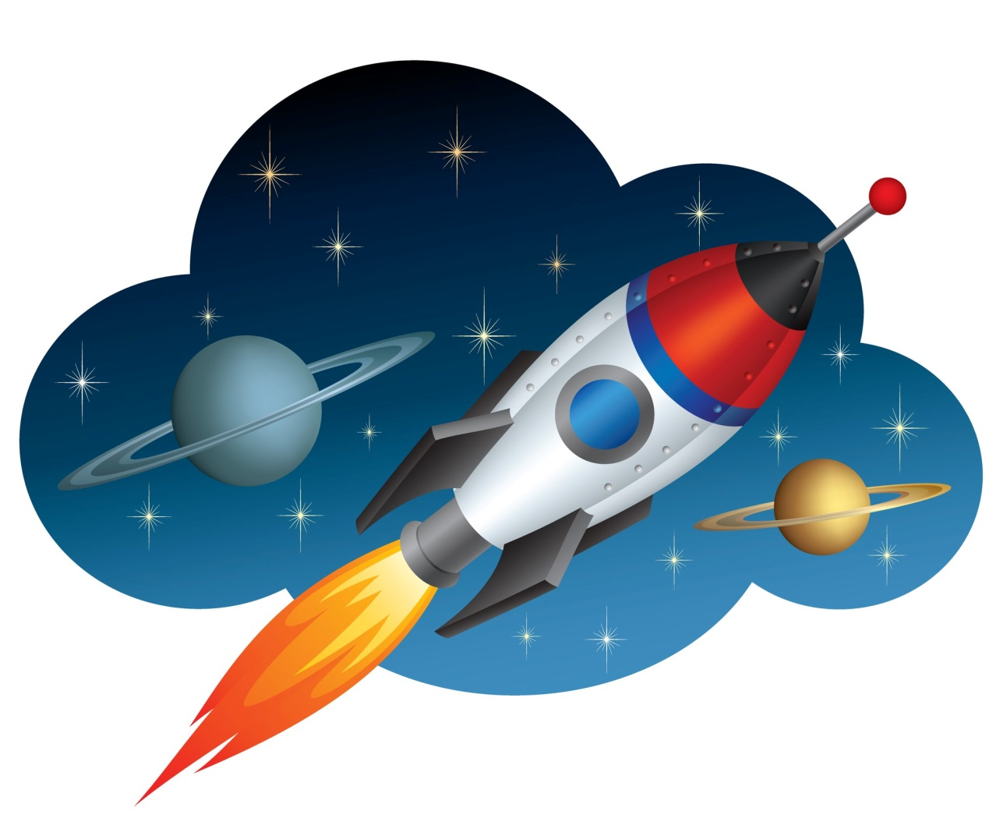

Выполнили воспитатели средней группы «Лучики»
Оралова Марина Евгеньевна
Миронова Екатерина Владимировна

пос. Ивняки
2021 г.

Проект «Космос» (средняя группа)
Разработали: Оралова М.Е., Миронова Е.В.
Актуальность:
12 апреля наша страна празднует День Космонавтики. Совсем в недалеком прошлом этот день был знаменательной датой для всех россиян. Все мальчишки, да и девчонки мечтали вырасти, стать космонавтами и отправиться покорять звездные просторы.
К сожалению, эта мечта совсем не актуальна для современных детей. Дети имеют поверхностные знания о космосе, первом человеке, полетевшем в космос, о существовании праздника в России - День космонавтики.
Актуальность данного проекта обусловлена тем, что космос – это обширная тема для исследовательской деятельности, вызывает интерес у детей и дает возможность многосторонне развивать личность дошкольников. Знания, получаемые детьми, являются актуальными, необходимыми для них.
В 2021 году наша Страна отмечает великое событие по освоению космоса. 60 лет назад Ю.А. Гагарин совершил первый полет в космос. В ходе бесед с детьми выяснилось, что у детей вызывает интерес космическая тематика.
Интерес к Космосу пробуждается у человека весьма рано, буквально с первых шагов. Загадки Вселенной будоражат воображение всегда, с раннего детства до старости. Солнце, Луна, звезды – это одновременно так близко, и в то же время так далеко.
Самое главное – предоставить детям возможность «проживания» интересного для них материала. Узнавая новое, размышляя над тем, что уже вошло в их опыт, дети учатся выражать свое отношение к происходящему. Играя, они погружаются в организованную взрослыми ситуацию: превращаются в космонавтов. В таких играх могут решаться самые различные задачи – от психологических до познавательных. Путешествуя, дети помогают своим друзьям, выручают кого-либо из беды, узнают интересные факты. Готовясь к путешествию, дети рисуют, лепят, конструируют, учатся считать. При этом развивается творческое воображение, коммуникативные качества, любознательность. Знания, получаемые детьми, являются актуальными, необходимыми для них. А осмысленный, интересный материал усваивается легко и навсегда.
Тип проекта: познавательно-исследовательский.
Вид проекта: краткосрочный, групповой
Продолжительность проекта: 12.04.2015г. – 16.04.2015г.
Участники проекта: дети, воспитатели, родители.
Возраст детей: 4-5 лет.
Проблема:
Современные дошкольники задают много вопросов о космосе, звездах, космонавтах, так как данная тема, как все неведомое, непонятное, недоступное глазу, будоражит детскую фантазию. Данный проект поможет детям научиться добывать информацию из различных источников, систематизировать полученные знания, применить их в различных видах детской деятельности.
Ожидаемый результат:
Обогащение знаний детей о космосе, нашей планете, активизирован словарь детей по данной теме.
Дети активные, любознательные, интересуются новым, неизвестным в окружающем мире, способны решать элементарные интеллектуальные задачи, использовать полученные знания в игровой деятельности.
Развитие у детей активной, самостоятельной, творческой личности.
Вовлечение родителей в совместную деятельность с ребенком в условиях семьи и детского сада.
Цель проекта:
- Расширить знания и представления детей о космосе, о профессии космонавт, о планетах солнечной системы, об освоении космоса людьми.
- Развивать познавательный интерес, внимание, память, воображение, логическое мышление, творческие способности.
- Познакомить детей с российским праздником – День космонавтики, героями космоса.
Задачи проекта:
Образовательные:
- Сформировать познавательно-исследовательские способности детей.
- Познакомить с государственным праздником Днем Космонавтики, с первым русским космонавтом Ю. Гагариным.
- Дать детям представления о том, что Вселенная – это множество звёзд, а Солнце – это самая близкая к Земле звезда.
- Расширить представления детей о Солнечной системе, космических объектах, о деятельности людей по освоению космоса (о профессии космонавт, о личных качествах космонавта).
- Дать детям знания об освоении человеком космического пространства, о значении космических исследований для жизни людей на Земле.
Развивающие:
- Расширять словарный запас.
- Развивать интерес к окружающему миру, любознательность, фантазию, мышление, воображение.
Воспитательные:
- Воспитать чувство коллективизма, умение играть в группах.
- Воспитывать чувство патриотизма, гордости за Родину, за успех страны.
- Создать доброжелательную атмосферу и положительные эмоции у детей.

Работа с родителями
Информация в родительском уголке о начале работы над проектом, приглашение к участию. Размещение справочной информации по тематике бесед и занятий с детьми. Конкурс семейных работ на тему: «Космос»
Интеграция образовательных областей: «Познание», «Речевое развитие», «Художественно-эстетическое развитие», «Физическое развитие», «Социально-коммуникативное развитие».
Продукт проектной деятельности: Оформление группы ; выставка детских работ «Космическое путешествие»; папка-передвижка для родителей «Праздник 12 апреля - День космонавтики», изготовление двух макетов: «Солнечная система» и «Первые полеты».
Этапы проекта:
1 этап. Подготовительный:
- Формирование темы, целей, задач, актуальности и значимости, содержание проекта, предположение результата.
- Подбор методической и художественной литературы, музыкального репертуара для реализации проекта (стихи, рассказы, сказки, песни, пословицы).
- Подбор наглядно-дидактического материала, различных атрибутов; организация развивающей предметно-пространственной среды в группе.
- Разработка перспективного плана.
2 этап. Основной :
- Изучение источников по вопросам исследования;
- сбор и систематизация материала;
- проведение различных познавательных, творческих, научных форм работы с детьми в ходе реализации проекта;
- взаимодействие между всеми участниками проекта (беседа, консультация, информационный стенд);
- консультации и оказание практической помощи в изготовлении творческих продуктов проекта;
- составление и оформление, творческих отчётов.
3 этап. Заключительный.
Продукт проектной деятельности.
- Детские рисунки «Полёт в космические дали».
- Выставка поделок родителей совместно с детьми по теме «Космос».
- Раскраски о космосе.
- «Наша Вселенная» (Поделки из бумаги и пластилина).
- Выставка детских работ: аппликация «Ракета», лепка: «Необычный космический корабль».
- Два макета «Солнечная система» и «Первые полеты».
План работы по проекту «Космос»
12.04 понедельник
1. Познавательная беседа «Космос» (Приложение 1).
2. Конспект НОД «Профессия – космонавт» (приложение 2) Закрепить представление о необходимости заботиться о своем здоровье с детства, уточнить, какие физические качества необходимы будущим космонавтам.
3. Игра «Разрезные картинки» (Приложение 3). Рассматривание изображений планет, созвездий, макета Солнечной системы, иллюстраций и книг по теме “Космос”.
4. Подвижные игры, тематическое физкультурное занятие «Тренировка будущих космонавтов». Воспитывать желание совершенствовать свои физические качества, целеустремленность, развивать ловкость, быстроту, силу, выносливость.
5. Сюжетно-ролевые игры.
Побуждать детей к развертыванию сюжетно-ролевых игр, дидактических игр. Стимулировать использование предметов-заместителей, атрибутов, изготовленных своими руками. Развивать творческое воображение. Способность совместно развертывать игру, согласовывая собственный игровой замысел с замыслами сверстников.
Развивать социально-личностные качества каждого ребёнка: коммуникативность, самостоятельность, наблюдательность, навыки элементарного самоконтроля и саморегуляции своих действий.
13.04. вторник
1. Аппликация «Космическая ракета» Познакомить детей с назначением деталей и способами их соединения в разных конструкциях.
2. Просмотр мультфильма по книге К. Булычева «Тайна третьей планеты»
3. Подвижная игра «Ракетодром, Космонавты» (Приложение 4)
4. Лепка. «Весёлые инопланетяне» (Приложение 5)
5. Сюжетно-ролевые игры.
Побуждать детей к развертыванию сюжетно-ролевых игр, дидактических игр. Стимулировать использование предметов-заместителей, атрибутов, изготовленных своими руками. Развивать творческое воображение. Способность совместно развертывать игру, согласовывая собственный игровой замысел с замыслами сверстников.
Развивать социально-личностные качества каждого ребёнка: коммуникативность, самостоятельность, наблюдательность, навыки элементарного самоконтроля и саморегуляции своих действий.
14.04 среда
1.Рисование «Звездная фантазия» . (Приложение 6) Развивать потребность в творческой деятельности. Совершенствовать умение изображать «Космос», и передавать характерные особенности средствами рисунка.
Развивать творческие способности детей, желание отражать свои впечатления в рисунках, поделках
Учить детей фантазировать, воплощать в реальности свои фантазии, оценивать свою деятельность.
Закреплять навыки коллективной работы – умение распределять обязанности, работать в соответствии с общим замыслом, не мешая друг другу.
2. Познавательная беседа на тему «Первый космонавт на Земле» (Приложение 7)
3. Сюжетно-ролевые игры.
Побуждать детей к развертыванию сюжетно-ролевых игр, дидактических игр. Стимулировать использование предметов-заместителей, атрибутов, изготовленных своими руками. Развивать творческое воображение. Способность совместно развертывать игру, согласовывая собственный игровой замысел с замыслами сверстников.
Развивать социально-личностные качества каждого ребёнка: коммуникативность, самостоятельность, наблюдательность, навыки элементарного самоконтроля и саморегуляции своих действий.
15.04. четверг
1. Познавательная беседа на тему «Белка и стрелка». (приложение 8)
2. Пальчиковая игра «На Луне жил звездочет»
3. Подвижная игра «Космонавты»
4. Сюжетно-ролевые игры.
Побуждать детей к развертыванию сюжетно-ролевых игр, дидактических игр. Стимулировать использование предметов-заместителей, атрибутов, изготовленных своими руками. Развивать творческое воображение. Способность совместно развертывать игру, согласовывая собственный игровой замысел с замыслами сверстников.
Развивать социально-личностные качества каждого ребёнка: коммуникативность, самостоятельность, наблюдательность, навыки элементарного самоконтроля и саморегуляции своих действий.
16.04.пятница
1. Беседа-обобщение «Герои Космоса!» (по картинкам и фотографиям)
2. Разучивание считалки «Звездочет» (Приложение 9)
3. Беседа-рассуждение «Что я могу увидеть в космосе!» (Приложение 10) Заучивание стихов о космосе,отгадывание загадок,сочинение рассказов на тему «Космические истории». Продолжать развивать речь, как средство общения в повседневной жизни в играх.
5. Сюжетно-ролевые игры.
Побуждать детей к развертыванию сюжетно-ролевых игр, дидактических игр. Стимулировать использование предметов-заместителей, атрибутов, изготовленных своими руками. Развивать творческое воображение. Способность совместно развертывать игру, согласовывая собственный игровой замысел с замыслами сверстников.
Развивать социально-личностные качества каждого ребёнка: коммуникативность, самостоятельность, наблюдательность, навыки элементарного самоконтроля и саморегуляции своих действий.
Анализ:
В результате проведения проекта у детей сформировались представления о космосе, о космическом пространстве. Дети осознали уникальность нашей планеты и важность ее изучения.
У детей обогатился словарный запас путем введения определенных слов в практику общения. Дети поняли, что необходимо уважительно относиться к труду людей, работа которых связана с освоением космоса.
Результат данной деятельности был, достигнут, благодаря слаженной, организованной деятельности взрослых и детей. Совместное создание работ по теме проекта, показало, что родители с энтузиазмом подходят к различным поручениям.
В ходе реализации проекта мы пришли к выводу, что подобные занятия, игры, продуктивная деятельность объединяют детей общими впечатлениями, переживаниями, эмоциями, способствуют формированию чувства гордости за свою страну. У детей появился интерес к самостоятельному поиску ответов в различных источниках информации, повысилась мотивационная составляющая: дети стали задавать больше вопросов, интересоваться познавательной литературой.
Были сделаны два макета «Солнечная система» и «Первый полет» (Приложение 12)
Мониторинг знаний детей по теме «Космос» проводился в начале проекта и после его завершения. Вопросы детям задавались индивидуально в непринужденной обстановке в утреннее и вечернее время, после небольшой предварительной беседы. К концу проекта был создан интерактивный плакат, с помощью которого дети смогли самостоятельно проверить свои знания: Детям предлагалось ответить на следующие вопросы:
- Какие планеты есть в нашей Солнечной системе?
- Кто летает в Космос?
- Кто первый полетел в космос?
- Как звали первого космонавта?
- На чем летают в космос?
- Зачем люди летают в Космос?
Результаты диагностики показали, что на начальном этапе работы знания детей о космосе были поверхностными и отрывочными, полученные, в основном, из мультфильмов, дети не знали имени первого космонавта, слабо представляли, чем люди занимаются в космосе. Заключительная диагностика показала, что знания детей о космическом пространстве и об освоении космоса людьми у детей систематизировались, обогатился активный словарь. Значительно расширился кругозор детей . Дети увидели, насколько проблема освоения космоса значима для страны и почувствовали себя причастными к ней.

Приложение №1
Познавательная беседа « Космос»
Цель: сформировать у детей понятия «космос»;
Задачи:
выяснить, что есть в космосе;
ввести понятия «звезды»,» планеты»;
воспитывать убеждение в ценности коллективного труда для достижения общей цели.
Оборудование и материалы:
разрезные картинки на космическую тему ;
изображение космических объектов;
тонированные черным цветом листы бумаги формата А3;
конфетти, клей, кисти для клея.
Содержание беседы
Что мы можем увидеть ночью и днем на небе? (Солнце, звезды, луну.) Все это находится в космическом пространстве. Слово «космос» означает «все на свете», «Вселенная» — это все, что существует. Земля — часть Вселенной, так же как Солнце, Луна и все другие планеты. Звезды, облака газа и пыли — это тоже Вселенная.
Ученые используют телескопы и космические автоматические станции для изучения космоса.
На ночном небе мы видим звезды. Они очень разные и по размеру и температуре. Звезды — огненные шары, одни более горячие, другие — менее, поэтому и цвет у звезд разный. Самые горячие — белые, чуть менее горячие — голубые, потом желтые и красные.
А какая звезда к нам ближе всего? Солнце — это звезда. Она считается самой близкой к нам звездой во Вселенной. Солнце — шар, состоящий из раскаленных ярко светящихся газов. Оно дает нашей планете свет и тепло, без него не было бы жизни на Земле.
вокруг Солнца кружатся планеты. У каждой планеты свой путь, называемый орбитой. Запомнить названия и очередность планет вам поможет
«Астрономическая считалка»
На Луне жил звездочет,
Он планетам вел подсчет.
Меркурий — раз, Венера — два-с,
Три — Земля, четыре — Марс.
Пять — Юпитер, шесть — Сатурн,
Семь — Уран, восьмой — Нептун,
Девять — дальше всех — Плутон.
Кто не видит — выйди вон.
Ученые предполагают, что за Плутоном есть десятая планета. Но она еще не найдена. В Солнечной системе есть еще астероиды и кометы.
Астероид — небольшое планета подобное небесное тело, движущееся по орбите вокруг Солнца.
Комета — небольшое небесное тело, имеющее туманный вид. Оно состоит из каменных пород, льда и пыли. Когда комета приближается к Солнцу, у нее образуется светящийся хвост.
Метеоры - явление, возникающее при сгорании в атмосфере Земли мелких космических частиц, например, осколков комет или астероидов. Метеоры еще называют падающими звездами.

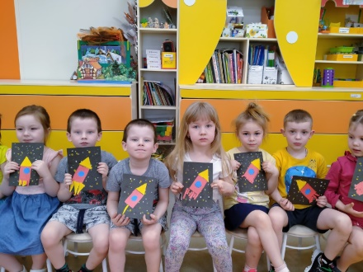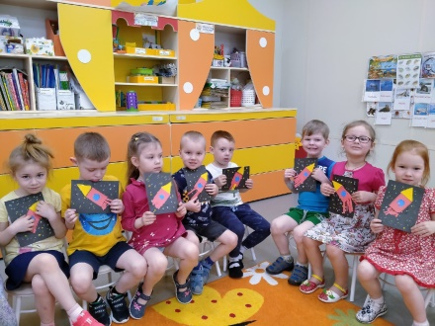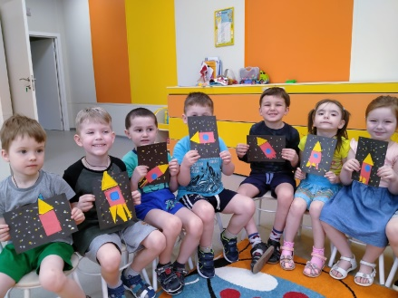

Приложение №2
Конспект НОД «Профессия – космонавт»
Цель: расширить представления детей о космосе и космических полетах.
Задачи:
1. Закреплять знания детей о планетах солнечной системы.
2. Подчеркнуть уникальность планеты Земля.
3. Познакомить детей с профессией космонавта.
4. Закреплять знания детей о первом космонавте Ю. Гагарине.
5. Развивать связную речь.
6. Упражнять детей в обратном счёте.
Материал и оборудование: фотографии Ю. Гагарина; фотография планеты Земля из космоса; макет ракеты; электронный плакат солнечной системы.
Предварительная работа: Чтение книг о космосе; просмотр мультфильмов на космическую тему: "Тайна третьей планеты" и другие; загадывание детям загадок на космическую тему; знакомство с первым космонавтов Ю. Гагариным; просмотр снимков из космоса.
Проведение образовательной деятельности
Дети играют. Вдруг, в группу залетает ракета (воспитатель берет макет в руки).
Воспитатель: Ой, ребята что это? Правильно ракета. А как вы думаете, для чего она нужна? Конечно, чтобы летать в космос.
Воспитатель: А вы бы хотели стать космонавтами? Здорово, я так и думала.
Воспитатель: Но в космонавты берут не всех. Ребята, как вы думаете, каких людей берут в космонавты? Правильно самых умных, самых смелых, самых здоровых.
Воспитатель: Вы готовы пройти испытания, чтобы стать космонавтами? Ну, тогда моё вам первое задание. Игра «В космосе».
Дети становятся в круг и, передавая макет ракеты, друг другу называют слова, относящиеся к космосу и всему, что с ним связано.
Воспитатель: Молодцы, как много космических слов вы знаете. А теперь проверим вашу выносливость (игра «Держу равновесие»). Нужно будет простоять на одной ноге, а руки отвести в стороны. Приготовились, начали.
Дети выполняют задание.
Воспитатель: Вы, просто молодцы. Вас всех смело можно брать в космонавты.
Воспитатель: Итак, ракета у нас есть, и мы смело можем отправиться в путешествие (ребята поднимают руки вверх и соединяют их в виде конуса). Начинаем с вами обратный отсчет, ведём счёт от 10 до 1.
Воспитатель: Ура, мы взлетели! Ребята, предлагаю вам взглянуть в иллюминаторы. Что мы можем видеть из них в космосе? Правильно планеты.
Воспитатель: Ребята, все планеты вращаются вокруг Солнца. Оно располагается в центре нашей солнечной системы.
Воспитатель: Ребята, назовите мне, пожалуйста, планеты нашей солнечной системы. Помните, мы с вами учили стихотворение, давайте хором его вспомним.
По порядку все планеты назовет любой из нас:
Раз – Меркурий,
два – Венера,
три – Земля,
четыре – Марс!
пять – Меркурий,
шесть – Сатурн,
семь – Уран,
восьмой – Нептун.
И девятая планета — под названием Плутон!
Воспитатель: Ребята, а как звали первого в мире космонавта? Правильно, Юрий Алексеевич Гагарин.
Воспитатель: Он совершил свой первый полет 12 апреля 1961 года, это было очень давно. И тогда всё люди нашей страны гордились этим событием.
Воспитатель: О, нашем первом космонавте писали много стихов, вот послушайте одно из них.
Юрий Гагарин
Автор: Владимир Степанов
В космической ракете,
С названием "Восток"
Он первым на планете,
Подняться к звёздам смог.
Поёт об этом песни
Весенняя капель:
Навеки будут вместе
Гагарин и апрель.
Воспитатель: Ребята о чём это стихотворение? Правильно о Ю. Гагарине, о его первом полете. А как называлась эта ракета? Молодцы, вы внимательно слушали «Восток».
Воспитатель: Мы с вами должны гордиться, что живем в стране, гражданин которой совершил первый полет в космос.
Воспитатель: А сейчас я предлагаю вам сделать зарядку. Ведь для космонавтов очень важно поддерживать хорошую физическую форму. Начнём? Поехали.
Воспитатель читает стихотворение и выполняет упражнения, ребята повторяют упражнения за воспитателем.
Чтоб ракетой управлять,
Нужно смелым, сильным стать.
Слабых в космос не берут,
Ведь полет — не легкий труд!
Не зевай по сторонам,
Ты сегодня — космонавт!
Продолжаем тренировку,
Чтобы сильным стать и ловким.
Воспитатель: Ребята, в свой первый полет Юрий Гагарин сделал круг вокруг Земли. Давайте пролетим над нашей планетой и посмотрим, что же он видел из своего иллюминатора. Земля вращается вокруг Солнца, так же как и все другие планеты, и одновременно вокруг себя, когда Солнце освещает одну сторону, здесь светло, а с противоположной стороны темно, ночь.
Воспитатель: Мы видим на этих фото нашу планету Земля. Ребята, собой представляет наша планета, что вы можете рассказать о ней, глядя на эти фотографии? Правильно, она круглая. А какие цвета мы здесь видим? Голубой в основном. А что это такое голубое на нашей планете, как вы думаете? Правильно, это вода, моря и океаны.
Воспитатель: Как вы думаете, а что из космоса видится на нашей планете зеленым и коричневым? Правильно, это леса и горы. Молодцы, ребята.
Воспитатель: Ребята, наша с вами планета Земля уникальна, только на ней из всех планет солнечной системы есть жизнь.
Воспитатель: У нашей с вами планеты есть спутник, который называется Луна.
Воспитатель:У Луны есть одна особенность: она каждый день меняет свой вид. То она видна нам как буква «С», то похожа на блин, то снова превращается в букву «С». Это происходит из-за того, что наша планета Земля все время вращается, и из-за ее вращения нам видна то вся Луна (когда Солнце ее освещает, то ее частичка (когда Земля заслоняет Луне свет Солнца).
Воспитатель: Время быстро пролетело, и нам пришла пора возвращаться на Землю. Приготовились (дети поднимают руки над головой, соединяя их, делая как бы конус ракеты) и полетели (дети двигаются за воспитателем в раздевалку, приземление на Землю происходит там).
Воспитатель: Ребята, поздравляю вас с успешным возвращением на Землю.

Приложение №3
Игра «Разрезные картинки»
Цель: закреплять знания детей о космосе.
Разрезные картинки раскладываются на столе лицевой стороной вверх. Детям предлагается взять по одному фрагменту картинки и взглянуть на их обратную сторону. Для составления картинки дети объединяются в группы по цвету выбранной картинки. Когда все картинки собраны, детям предоставляется возможность сделать вывод, что речь пойдет о космосе.
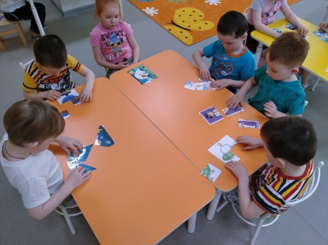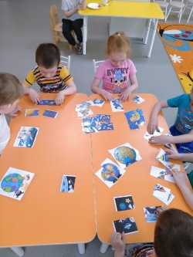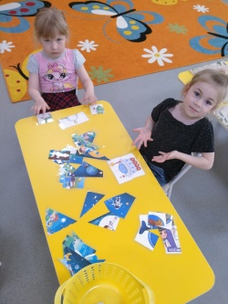

Приложение №4
Подвижные игры
«Космонавты»
Игра проводится под сопровождение музыкального руководителя.
Цель: развитие подражания движениям и речи взрослого – повторение звука «У».
- Запускаем мы ракету «У-У-У!»: Руки над головой в форме конуса,
- Завели моторы «Р- р- р»: движение по кругу друг за другом
- Загудели: «У-у-у!»: Руки расставили в стороны.
- На заправку полетели: присели - руки вперёд, заправились – руки опустили.
Игра повторяется несколько раз по желанию детей.
«Ракетодром»
Дети раскладывают обручи по кругу,свободно бегают вокруг обручей и произносят слова:
Ждут нас быстрые ракеты
Для полётов по планетам.
На какую захотим,
На такую полетим!
Но в игре один секрет –
Опоздавшим места нет!
Воспитатель убирает несколько обручей. Игра повторяется, пока не останется один обруч.
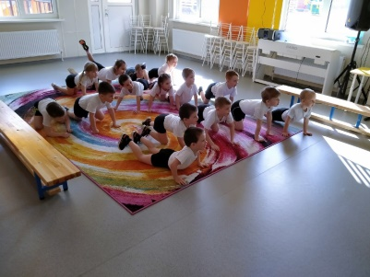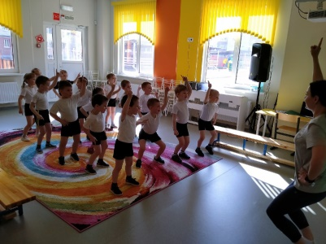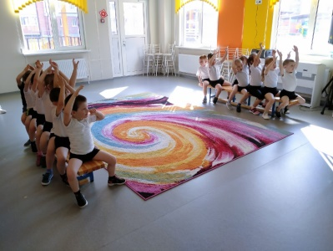

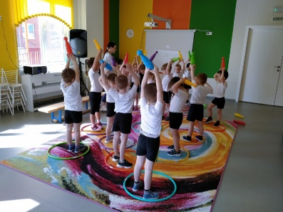

Приложение№ 5
Лепка. «Весёлые инопланетяне»
Цели: Развивать творческую фантазию детей, умение лепить по представлению, воплощать свой замысел в лепке.
Формировать у детей навыки размещать сделанные ими фигурки в общей композиции.
Формировать умения у детей делать совместные поделки, согласовывая свои замыслы с замыслами других детей. Развивать навыки работы с пластилином, приёмы раскатывания, растягивания, различные способы соединения деталей поделки.
Формировать познавательные интересы детей.
Развивать у детей навыки творческого рассказывания, мелкую моторику рук.
Предварительная работа:
Беседа о космосе, о возможности жизни на других планетах. Наблюдение звёздного неба в вечерние часы. Чтение литературы о космосе. Конструирование, рисование звездного неба, космических кораблей, летающих тарелок. Аппликация, изготовление космического корабля.
Материал:
Пластилин разных цветов, пластиковые планшеты для каждого ребенка, одна для размещения общей композиции стеки.
Ход занятия:
Педагог создаёт в группе таинственную атмосферу, звучит музыка. Здравствуйте ребята! Издавна люди мечтали подняться в небо. Древняя легенда гласит, что Икар мечтал подняться в воздух как птица и полететь. Он собрал перья, скрепил их воском, одел готовые крылья на спину и полетел, но, к сожалению, он забыл о просьбе отца не подниматься высоко к солнцу, т.к. горячие его лучи могут растопить воск, тогда перья разлетятся и Икар разобьётся о скалы. К сожалению, так и получилось. Но люди не потеряли надежду научиться летать. То о чем они мечтали, они рассказывали в сказках.
На чём летали люди в сказках? Или какие сказочные летательные аппараты вы знаете? (ответы детей)
В 19 веке учёные запустили в небо первый воздушный шар. Потом изобрели самолет. А 1961 году, космическое пространство покорил человек. Это был Советский космонавт Юрий Гагарин. И теперь каждый год 12 апреля во всём мире отмечается День Космонавтики.
В детстве многие мечтали,
В звёздный космос полететь.
Чтоб из этой звёздной дали,
Нашу землю осмотреть!
- А что вы знаете о космосе? Какие планеты находятся в нашей Солнечной системе?
- А Вы сможете отгадать космические загадки? (да).
Тогда слушайте?
Загадки
• Название нашей планеты, друзья,
Назовёт и ребёнок, конечно…(Земля).
• Остроносая машина,
Облетает всю планету.
Транспорт космоса…(Ракета)
• Космическая профессия,
Очень интересная.
Каждый мальчишка стать им рад
Названье профессии (Космонавт).
- Молодцы, ребята, с космическими загадками вы отлично справились.
- А, что связано со словом КОСМОС? Небо, планеты, Земля, звёзды, ракета, спутники, хвостатые кометы, инопланетяне. (Рассмотрение иллюстраций)
А существуют ли инопланетяне на самом деле, как вы думаете? Кто они такие, живые существа? Какие они? Похожи ли они на нас? Сколько у них рук и ног? А может быть, у них щупальца вместо рук и ног? Есть ли у инопланетянина уши, глаза и какие они? Молодцы ребята у вас богатая фантазия. Сейчас каждый из вас слепит своего инопланетянина.
Лепка инопланетян из пластилина – очень творческая работа ребята! В ней нет каких-то сложных элементов. Вернее, они зависят только от вашей фантазии и мастерства мастера. Ведь никто не знает, какие они – инопланетяне. И «Я хотела бы слетать на Луну и познакомится с инопланетянами, живущими в галактике».
Физ. минутка:
А сейчас мы с вами, дети,
Улетаем на ракете.
На носки поднимись,
Прямо в космос устремись.
Руки вверх подними,
Лететь ракете помоги.
Топни, хлопни, улыбнись,
Посмотри, какая, высь!
Дети выполняют индивидуальные поделки из пластилина, воплощая свой замысел в лепке.
А теперь давайте выполним работу «Веселые инопланетяне».
У Вас на столе пластилин разного цвета черного, желтого, планшет для лепки и стека.
Ход выполнения работы:
1.Берем пластилин любого цвета. Начинам лепить. Катаем шар – получается голова.
2. Потом катаем шар, из него скатываем жгутик, делаем дугу, получается «туловище».
3. Катаем два маленьких шара – получится два глаза. Прикрепляем глазки, ножки.
4. Делаем из жгутиков рожки, для нашего инопланетянина. Соединили все заготовки и получился забавный инопланетянин.
5. По желанию можно сделать комету. Катаем шар, получится голова кометы. Второй шар скатали, расплющили его и сделали несколько насечек стекой, получился хвост кометы. Соединили детали.
И существ неземных повидать,
Что на странных тарелках летают!
Расспросить, как живётся им там?
Есть ли осень, зима или лето?
Может, хочется в гости им к нам?
На любимую нашу планету"!
Спасибо ребята, получилось красиво. Забавные пришельцы смотрят на нас и как бы приглашают

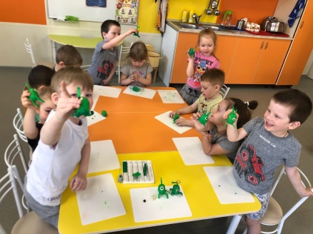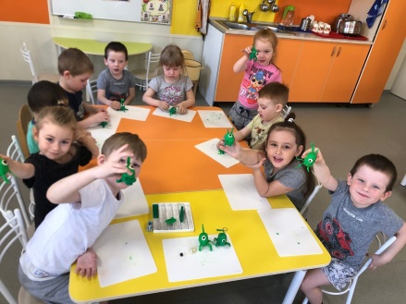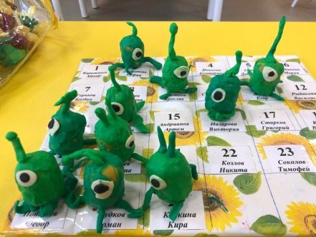

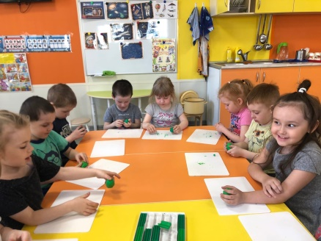

Приложение № 6

НОД Рисование «Звездная фантазия» . Развивать потребность в творческой деятельности. Совершенствовать умение изображать «Космос», и передавать характерные особенности средствами рисунка.
Развивать творческие способности детей, желание отражать свои впечатления в рисунках, поделках
Учить детей фантазировать, воплощать в реальности свои фантазии, оценивать свою деятельность.
Закреплять навыки коллективной работы – умение распределять обязанности, работать в соответствии с общим замыслом, не мешая друг другу.

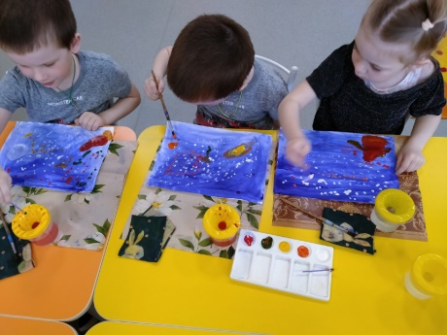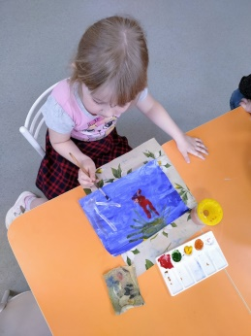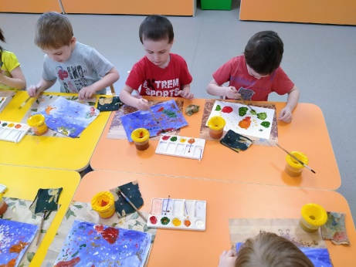

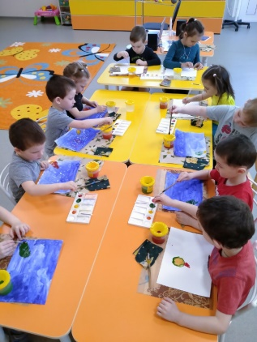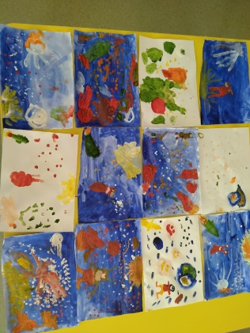

Приложение №7
Познавательная беседа на тему «Первый космонавт на Земле»
Цель:
познакомить детей с первым человеком, полетевшим в космос;
Задачи:
воспитывать интерес к профессии космонавта;
подвести детей к пониманию того, что космонавтом может быть только здоровый, образованный, настойчивый и бесстрашный человек;
воспитывать в детях гордость за свою страну, любовь к своей Родине.
Оборудование и материалы:
Портреты Ю. Гагарина, В. Терешковой;

Ход беседы
12 апреля наша стана отмечает День Космонавтики. Этот праздник, прежде всего для космонавтов. Космонавты — люди, которые летают в космическое пространство на ракетах. А кто знает, кто был первым космонавтом, полетевшим в космос? (Ответы детей.)
Юрий Алексеевич Гагарин родился 9 марта 1934 года. Детство Юрия прошло в деревне Клушино. Юрий Гагарин закончил с отличием училище летчиков. 12 апреля 1961 года с космодрома Байконур стартовал космический корабль «Восток». Когда Юрий Гагарин полетел впервые в космос, вся страна следила за его полетом, все люди волновались. И когда он приземлился, то все радовались. Люди выходили на улицы городов и устраивали праздник. Все гордились, что именно российский гражданин первым в мире полетел в космос. За этот подвиг Ю. А. Гагарину присвоено звание Героя Советского Союза. День полета 12 апреля был объявлен праздником – Днём космонавтики.
После полете Ю. А. Гагарина в космосе побывало очень много космонавтов, среди них были и женщины. Первая в мире женщина – космонавт – Валентина Терешкова (показывается портрет). Многие космонавты летали в космос не один раз. Сейчас совершаются совместные полеты космонавтов разных стран. Работа космонавтов, очень опасна.Труд их по достоинству оценила наша страна: все космонавты удостоены высоких наград.
Хотите ребята, я вам расскажу об испытаниях, которые космонавтыдолжны пройти на Земле:
Представьте, если бы вас посадили в большой шар, и огромный великан стал бы перебрасывать его из одной руки в другую. Чтобы вы почувствовали при этом?
А вот еще одно испытание – представьте, что вас посадили в кресло, пристегнули ремнями,и машина со страшной силой закружила бы это кресло: вверх, вниз, туда-сюда.
А еще ребята, когда ракета взлетает, она очень дрожит. Чтобы привыкнуть к этому, космонавта сажают в вибромашину, и начинается такая тряска, что зуб на зуб не попадает.
Испытания серьезные. А почему же все космонавты справляются с ними, как вы думаете? (тренированные, занимаются спортом).Космонавт должен быть бесстрашным, почему? (люди не знают, с чем они могут столкнуться в космосе, исправна ли ракета). Чем занимаются космонавты в космосе? (проводят научные эксперименты, изучают поверхность Земли, уточняют прогноз погоды, обеспечивают радиотелевизионную связь).

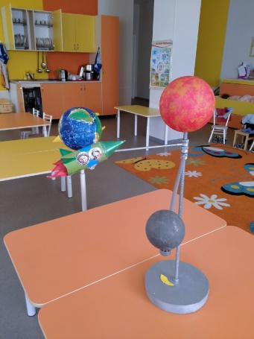

Приложение №8
Познавательная беседа на тему «Белка и Стрелка»
Цели:
расширить представления детей о космических полетах;
познакомить детей с первыми «космонавтами» Белкой и Стрелкой.
Оборудование и материалы:
картинки с изображением Лайки, Белки и Стрелки

Ход беседы
А вы знаете, что собаки полетели в космос вслед за мышами. Не каждая из собак подходит для полёта. Она должна быть чуть больше кошки, весить 4-6 килограммов, ей должно быть 2-3 года, шерсть должна быть светлой. Породистые собаки для трудных испытаний не годились. Ласковые, спокойные дворняжки лучше всего подходили для космических опытов. В собачьем отряде проходили каждый день тренировки. Собак учили не бояться тряски и шума, переносить жару и холод, по сигналу лампочки — есть. Лучше всех была умная и смелая собака Лайка. Для неё построили ракету, и 3 ноября 1959 года отважная разведчица умчалась в космос (показать картинку с изображением Лайки).
А 9 августа 1960 с космодрома Байконур в космос полетели собаки Белка и Стрелка (показать картинки с изображением Белки и Стрелки). Собаки прошли все виды испытаний. Они могли довольно длительно находиться в кабине без движения, переносить большие перегрузки, вибрации. Животные не пугались звуков, сидели в своем экспериментальном снаряжении, давая возможность записывать биотоки сердца, мышц, мозга, артериальное давление, характер дыхания. По телевидению показали кадры полета Белки и Стрелки. Было хорошо видно, как они кувыркались в невесомости. И, если Стрелка относилась ко всему настороженно, то Белка радостно бесилась и даже лаяла. 20 августа было объявлено, что совершил мягкую посадку спускаемый аппарат, и на землю благополучно возвратились собаки Белка и Стрелка.
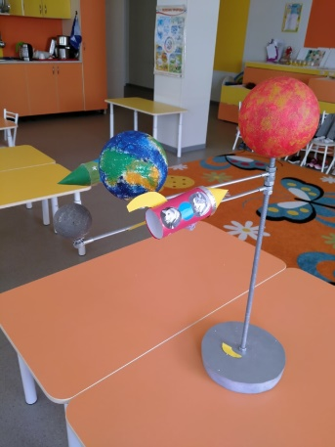

Приложение № 9
Пальчиковая игра
На Луне жил звездочет,
Он планетам вел подсчет.
Меркурий — раз, Венера — два-с,
Три — Земля, четыре — Марс.
Пять — Юпитер, шесть — Сатурн,
Семь — Уран, восьмой — Нептун,
Девять — дальше всех — Плутон.
Кто не видит — выйди вон.

Приложение № 10
Беседа-рассуждение «Что я могу увидеть в космосе?»
Задачи:
• Закрепить у детей представление о Вселенной, звёздах, кометах, планетах солнечной системы.
• Развивать у детей воображение, умение обосновывать своё желание, высказывать свои предположения и догадки, доказывать или опровергать выдвинутую гипотезу.
• Воспитывать уважение к мнению других детей, умение слушать.

Ход беседы:
Воспитатель показывает детям плакат с изображением солнечной системы.
Как вы думаете что это? (солнечная галактика, космос, вселенная) Почему вы так решили? (тут есть звёзды, планеты, кометы)
Это макет Солнечной системы, та часть Вселенной, где находится наша планета Земля. А что такое космос? (это вселенная)
Весь необъятный мир, который находится за пределами Земли, называется космосом или Вселенной. Как вы думаете, у космоса есть начало и конец? (ответы детей)
Космосу, или Вселенной, нет конца и предела. Вселенная заполнена бесчисленным количеством звёзд. Комет, планет и других небесных тел. В космосе носятся тучи космической пыли и газа. Но чего в космосе нет? (воздуха) Как вы думаете, планеты, звезды, неподвижны? (ответы детей)
Во Вселенной нет ни одного небесного тела, которое бы стояло на месте. Все они движутся с огромной скоростью по своему пути. Слово «космос» обозначает «порядок», «строй».
А вы хотели бы полететь в космос? (да) Что именно вы хотели бы увидеть в космосе, где побывать и почему именно там? (ответы детей) Какая из планет вас привлекает и почему? (ответы детей)
В космосе тихо, одиноко, холодно. А как вы думаете, есть ли ещё в космосе планеты, на которых живут люди? (ответы детей)
Я предлагаю вам совершить небольшое путешествие по космическим просторам.
Физминутка
«Путешествие на Луну».
Если очень постараться, ноги на ширине плеч, наклоны вправо,
Если очень захотеть, влево;
Можно на небо подняться ноги слегка расставлены, руки на поясе,
И до солнца долететь. Подняться на носках верх-вниз;
И всерьёз, не понарошку и. п. тоже, повороты влево-вправо;
Познакомиться с Луной,
Погулять на ней немножко ходьба на месте.
И вернуться вновь домой.
Итак, занимайте места в нашей космической ракете у иллюминаторов. Взлетаем. Держим курс на Луну. (воспитатель включает слайд-программу «Луна»)
Что такое Луна? Луна – не звезда и не планета. Она спутник Земли, большой каменный шар, который в несколько раз меньше Земли. Луна – самое близкое к Земле небесное тело. На её поверхности можно увидеть светлые пятно – это лунные моря, на самом деле в них нет ни капли воды. На Луне нет воздуха. Вся поверхность Луны покрыта толстым слоем космической пыли. Луна светит потому, что её освещает Солнце. Луна движется вокруг Земли и обходит её кругом один раз за месяц. Как вы думаете на Луне можно жить? Почему? (ответы детей)
Облетаем Луну и видим летящую комету.
Что такое комета? Кометы – небесные путешественницы. Это огромные глыбы из камня и льда. Иногда их за это называют «Грязными снежками». Они «живут» очень далеко от Солнца, дальше самых дальних планет. Многие только раз появляются вблизи Солнца и навсегда исчезают в глубинах космоса. Когда комета приближается к Солнцу, её можно увидеть на небе даже без бинокля и телескопа, потому что у неё появляется светящийся хвост. Солнце нагревает комету, замёрзшие газы и лёд начинают испаряться и тянутся за кометой как хвост.
Но вот полёт подошёл к концу, заканчивается топливо и мы возвращаемся назад. Какое интересное путешествие у нас получилось.

Приложение № 11

Оформление выставки «Космос»
Тема недели в нашей группе была «Космос». В ходе недельной теме были проведены тематические занятия по всем областям, за весь период проведения занятий были поставлены цели и задачи, которые совершенствовались на протяжении всего образовательного процесса.
Итоговой работой воспитателей совместно с детьми стала выставка посвященная Космосу
Дети охотно принимали участие в оформлении, выполняли работы, в том числе и коллективные т. е.все месте в ходе которых выполнялись следующие задачи:
договариваться о совместной работе, её содержании;
- работать вместе, уступать друг другу, помогать, подсказывать;
- планировать свою работу, определять её последовательность, содержание, композицию, дополнения;
- радоваться успехам своим и товарищей при создании работы.
На итоговом занятие воспитатель обобщал знания детей о космосе.
- Дети с легкостью называли планеты солнечной системы;
- Закрепились знания о первом космонавте;
- закрепились знания о ракете, спутнике.
дети с восторгом и гордостью называли первого человека покорившего просторы космоса Ю. А. Гагарина.
Цели и задачи были выполнены успешны!
Вот какая у нас получилась выставка!
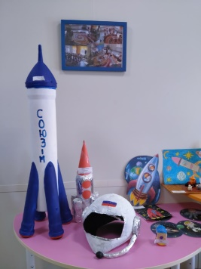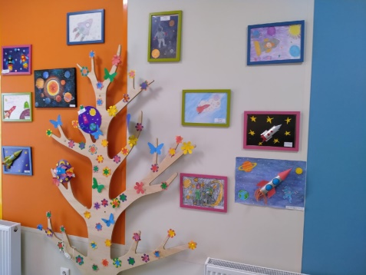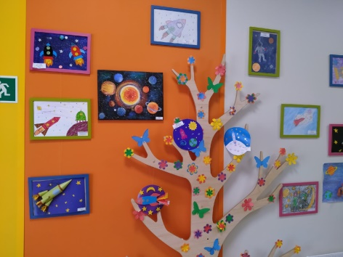

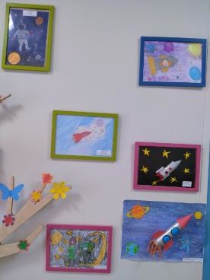

Приложение № 12
Создание макета «Солнечной система»
Цель: Дать представление о космосе, космическом пространстве; о ближайшей планете Солнце; о планетах солнечной системы. Воспитывать уважение к трудной и опасной профессии космонавта. Учить фантазировать и мечтать.
Ко дню Космонавтики была сделана динамическую модель Солнечной системы для развивающей среды в детском саду. Макет одновременно иллюстрирует расположение астрономических тел и демонстрирует их движение. Планеты изготовила из пенопластовых шаров.
Как в реальности, муляжи - планеты расположила по орбитам вокруг Солнца и вокруг своей оси. Использую это пособие как наглядный материал, для закрепления материала, для лучшего усвоения заданной темы. Оригинальная поделка вызывает живой интерес у детей, дети активно вступают в диалог, ведут спор, принимают решение. Данный макет помогает способствует развитию у детей внимания, памяти, интерес к космосу.
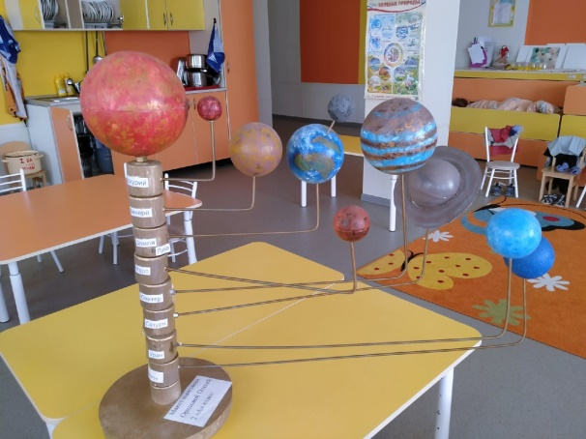

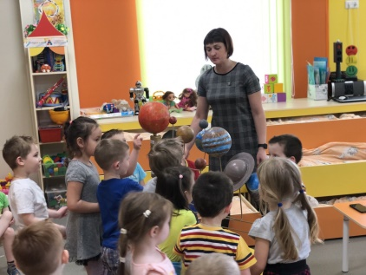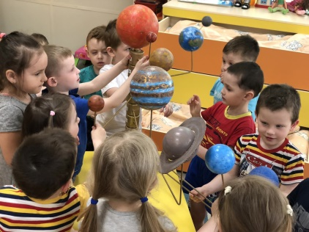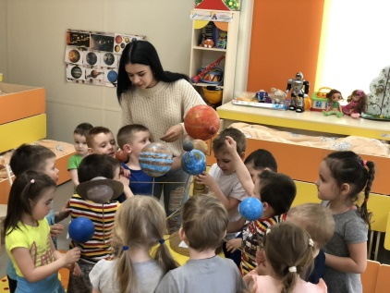

Макет «Первый полет»
Цель:
формирование представлений о роли человека и животных в изучении космического пространства.
расширить знания детей о государственных праздниках, познакомить их со знаменательными датами, важными для нашей страны;
формировать понятие о себе, как о жителе планеты Земля;
развитие познавательных и интеллектуальных способностей детей, их творческого потенциала;
воспитание чувства гордости за достижения отечественных ученых и космонавтов;
воспитание бережного отношения к тому, что есть на нашей планете;
возможность работать в среде, которая побуждает к получению новых знаний и умений
пополнение и обогащение методического, дидактического и наглядного материала по теме «Космос».
